Zajęcia 8.04 (środa)

Temat kompleksowy: Wielkanoc.
Temat dnia: Wielkanocny koszyczek.

Cele:
Dziecko:
- uważnie słucha czytanego utworu, odpowiada na pytania na określony temat
- zna znaczenie słowa święconka
- dopasowuje elementy do całości
- wyodrębnia i podaje nazwy symboli
- wskazuje obrazki związane ze świętami Wielkanocnymi
- interesuje się tradycjami świątecznymi
- zna określenie koszyczek wielkanocny
- właściwie rozmieszcza elementy na płaszczyźnie
- uczestniczy w zabawie ruchowej
- ćwiczy analizę i syntezę wzrokowa poprzez składania z części obrazka w całość

Środki dydaktyczne: wiersz ,,Wielkanocny koszyczek” Z. Domitrocy, piosenka ,,Pisanki, kraszanki…”, obrazki z symbolami wielkanocnymi, karta pracy - ,,wielkanoc - połącz takie same przedmioty”, stare gazety lub inne kulki (4-5), obrazek koszyczka wielkanocnego (puzzle);

Przebieg zajęć:
- ,,Wielkanocny koszyczek” – słuchanie wiersza Zbigniewa Domitrocy.

Wielkanocny koszyczek

W małym koszyczku
Dużo jedzenia,
Które niesiemy
Do poświęcenia:

Chleb i wędlina,
Kilka pisanek
Oraz cukrowy
Mały baranek.

Drożdżowa babka,
Sól i ser biały,
I już jest pełny
Koszyczek mały…

Odpowiedz na pytania:
- Wymień rzeczy znajdujące się w koszyczku wielkanocnym.
- Z czego jest baranek?

- ,,PISANKI, KRASZANKI, SKARBY WIELKANOCNE” - piosenka dla dzieci. Proszę położyć przed dzieckiem wycięte poniżej elementy i koszyczek. Następnie proszę wspólnie wysłuchać pierwszej zwrotki 2-krotnie i poprosić dziecko o ,,włożenie/nałożenie” rzeczy usłyszanych przez dziecko do koszyczka.
Po wybraniu wszystkich elementów proszę aby dziecko jeszcze raz nazwało wszystkie rzeczy z koszyczka.

https://www.youtube.com/watch?v=qKY9oeELKn4 - link do piosenki

!!! koszyczek skopiować i wydrukować w formacie A4

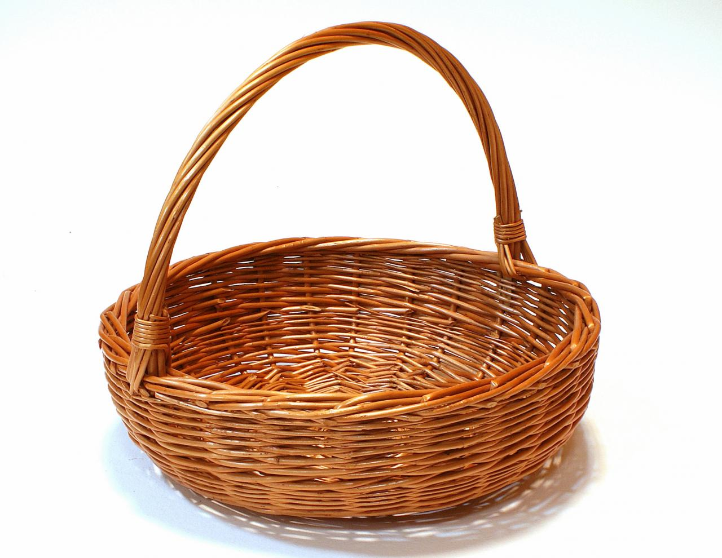

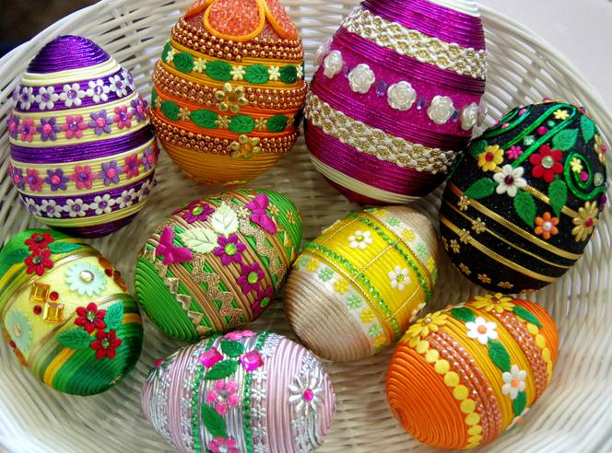

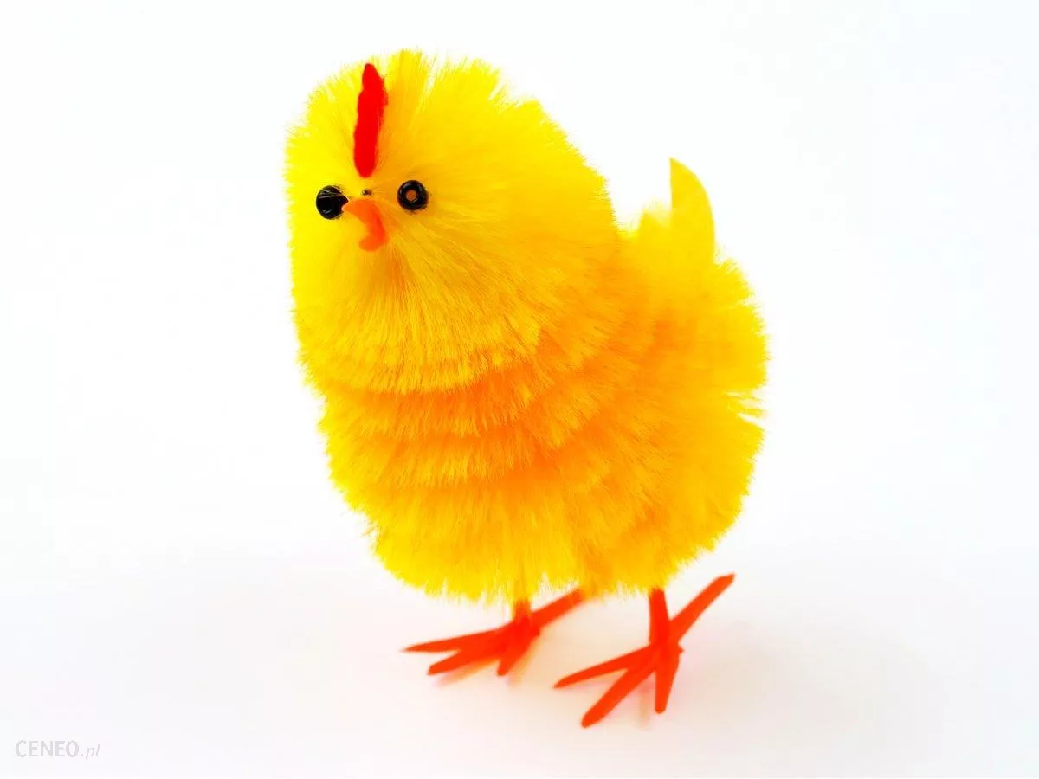

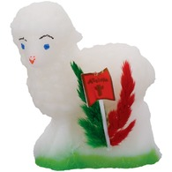

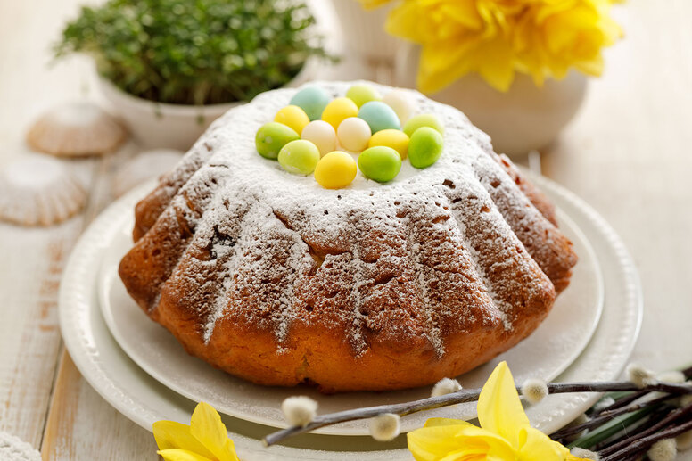

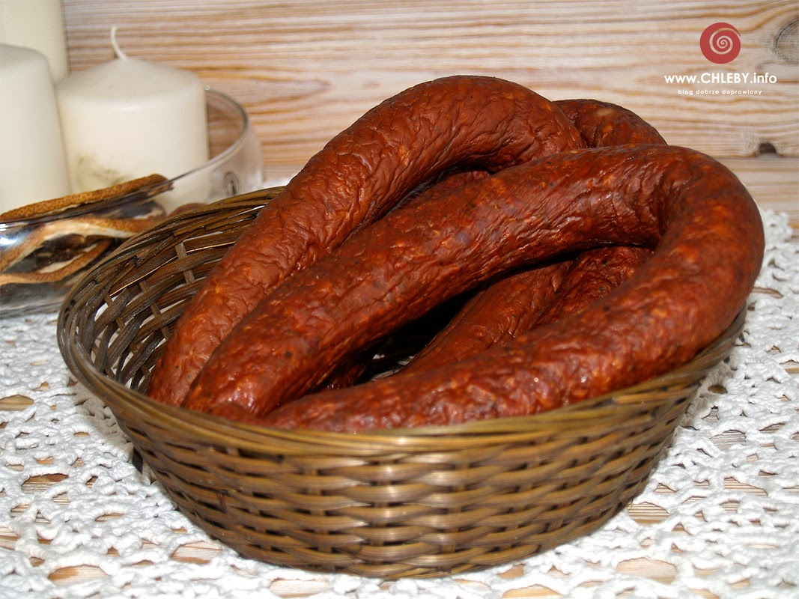

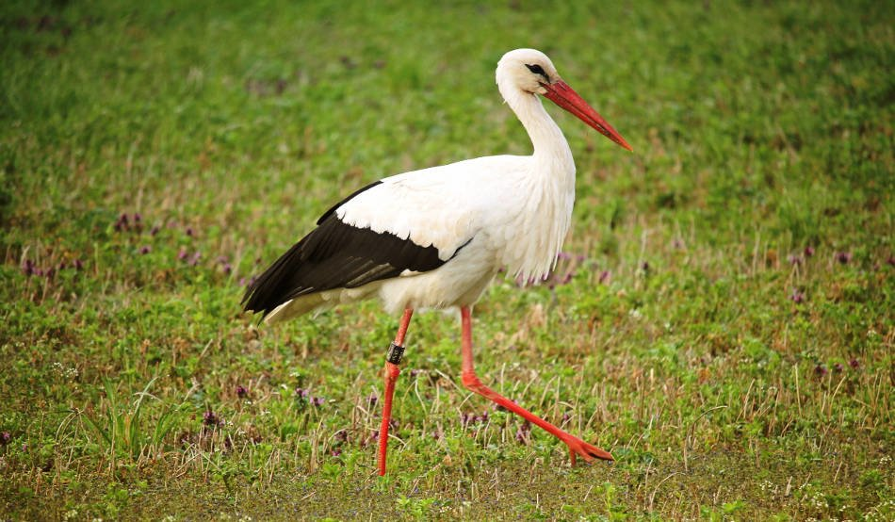

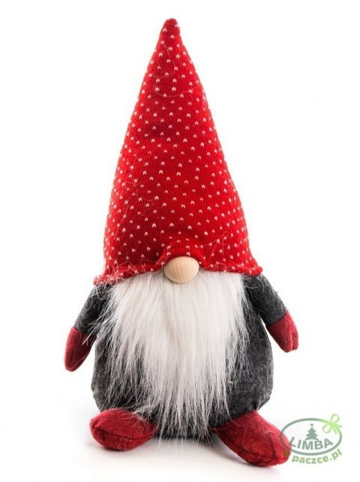

- Proszę o wykonanie karty pracy z załącznika o nazwie: ,,karta pracy - wielkanoc - połącz takie same przedmioty” a następnie pokoloruj. Miłej zabawy :)

- „Kurka i ziarenka” – zabawa orientacyjno-porządkowa.

W różnych częściach pokoju/domu położyć kulki z papieru, mogą być ze starych gazet albo cokolwiek innego co macie Państwo w ilości przynajmniej 4 -5. Oczywiście pokazać dziecku czego ma szukać i poprosić aby każde znalezione ziarenko przyniosło do Państwa. Po odnalezieniu wszystkich ziarenek wspólnie je policzyć.

- Na koniec proponuję puzzle ;) Obrazek rozciąć na 4 - 5 części i poprosić dziecko o ułożenie obrazka w całość, gdyby miało problemy można pokazać mu jak wygląda oryginał. Po ułożeniu poprawnie wszystkich elementów nakleić na kartkę.

